# LAPORAN PRAKTIKUM INTERNET OF THINGS (IoT)

# Fakultas Vokasi, Universitas Brawijaya

**Praktik Simulasi Sensor Jarak**

*Daffa Rachel Putra*

*Fakultas Vokasi, Universitas Brawijaya   
Email : daffarachel72@gmail.com*

**Abstract** (Abstrak)

Simulasi sensor jarak menggunakan ESP32 dan sensor ultrasonik bertujuan untuk memahami prinsip kerja pengukuran jarak berbasis gelombang ultrasonik. Dalam eksperimen ini, sensor HC-SR04 digunakan untuk mengukur jarak berdasarkan waktu tempuh gelombang suara dari pemancar ke objek dan kembali ke penerima. Data diolah menggunakan ESP32 dan ditampilkan melalui Serial Monitor. Simulasi dilakukan pada platform Wokwi untuk menguji keakuratan pembacaan tanpa memerlukan perangkat keras fisik. Hasil simulasi menunjukkan bahwa sistem mampu mendeteksi jarak dengan baik dalam rentang operasional sensor. Kesimpulan dari eksperimen ini adalah bahwa simulasi sensor jarak dapat digunakan untuk memahami dasar-dasar pengukuran jarak dan dapat dikembangkan lebih lanjut untuk aplikasi seperti robotika, sistem keamanan, dan otomasi industri.

**1. Introduction**

* 1. **Latar belakang**

Pengukuran jarak merupakan aspek penting dalam berbagai aplikasi teknologi modern, seperti robotika, otomasi industri, kendaraan otonom, dan sistem keamanan. Salah satu metode yang umum digunakan untuk mengukur jarak adalah dengan sensor ultrasonik, seperti **HC-SR04**, yang bekerja berdasarkan prinsip pantulan gelombang suara.

Dalam pengembangan sistem berbasis sensor, diperlukan pemahaman mendalam mengenai cara kerja dan pengolahan data dari sensor tersebut. Namun, keterbatasan perangkat keras sering kali menjadi kendala dalam proses pembelajaran dan pengujian. Oleh karena itu**, simulasi sensor jarak menggunakan platform Wokwi** menjadi alternatif yang efisien untuk menguji dan menganalisis kinerja sensor tanpa memerlukan perangkat fisik.

Dengan menggunakan **ESP32 sebagai mikrokontroler**, simulasi ini bertujuan untuk mengukur jarak suatu objek dan menampilkan hasilnya pada **Serial Monitor**. Selain itu, simulasi ini dapat membantu memahami cara kerja sensor ultrasonik serta bagaimana data diolah untuk aplikasi lebih lanjut, seperti **kendali otomatis dan sistem peringatan dini.** Penelitian dan simulasi ini diharapkan dapat menjadi dasar bagi pengembangan sistem berbasis sensor yang lebih kompleks di berbagai bidang teknologi.

* 1. **Tujuan eksperimen**

Eksperimen simulasi sensor jarak berbasis **ESP32 dan sensor ultrasonik HC-SR04** bertujuan untuk memahami prinsip kerja pengukuran jarak menggunakan gelombang ultrasonik serta mengimplementasikan pengolahan data dalam sistem berbasis mikrokontroler. Simulasi dilakukan menggunakan **Wokwi Simulator** untuk menguji kode tanpa perangkat keras fisik. Proses pengukuran dilakukan dengan mengirimkan gelombang ultrasonik dari sensor, mengukur waktu tempuh pantulan gelombang, dan mengonversinya menjadi jarak dalam satuan **centimeter dan inci**. Hasil simulasi menunjukkan bahwa sistem dapat mendeteksi jarak dengan akurasi yang baik dalam batas operasional sensor. Selain itu, eksperimen ini memberikan pemahaman yang lebih baik tentang penggunaan sensor ultrasonik dalam aplikasi seperti **otomasi industri, robotika, dan sistem keamanan**. Dengan adanya simulasi ini, pengembangan sistem berbasis sensor jarak dapat dilakukan lebih efisien sebelum implementasi di dunia nyata..

**2. Methodology (Metodologi)**

**2.1 Tools & Materials (Alat dan Bahan)**

Laptop/Pc, wokwie (esp32, HC-SR04 Ultrasonic Distance Sensor), vs code

**2.2 Implementation Steps (Langkah Implementasi)**

Implementasi simulasi sensor jarak menggunakan **ESP32 dan sensor ultrasonik HC-SR04** dilakukan melalui beberapa tahapan utama, yaitu persiapan lingkungan simulasi, penghubungan perangkat, pemrograman mikrokontroler, pengujian, dan analisis hasil. Simulasi dilakukan pada **Wokwi Simulator**, di mana ESP32 dikonfigurasi untuk membaca data dari sensor HC-SR04 dan menghitung jarak berdasarkan waktu tempuh gelombang ultrasonik. Kode pemrograman diunggah untuk mengontrol sensor dan menampilkan data jarak dalam satuan **centimeter dan inci** melalui **Serial Monitor**. Setelah simulasi dijalankan, hasil pembacaan dianalisis untuk mengevaluasi keakuratan pengukuran dan respons sistem terhadap perubahan jarak. Implementasi ini bertujuan untuk memahami cara kerja sensor ultrasonik sebelum diterapkan pada proyek nyata, seperti **robotika, sistem keamanan, dan otomasi industri..**

**3. Results and Discussion (Hasil dan Pembahasan)**

Eksperimen simulasi sensor jarak menggunakan **ESP32 dan sensor ultrasonik HC-SR04** bertujuan untuk menguji prinsip kerja pengukuran jarak berbasis gelombang ultrasonik dalam lingkungan simulasi **Wokwi**. Hasil simulasi menunjukkan bahwa sensor mampu mendeteksi jarak dengan akurat berdasarkan waktu tempuh pantulan gelombang suara, yang kemudian dikonversi ke satuan **centimeter dan inci.** Data hasil pengukuran ditampilkan melalui **Serial Monitor,** memungkinkan analisis perubahan jarak terhadap posisi objek. Keuntungan utama simulasi ini adalah kemudahan dalam debugging dan efisiensi biaya, meskipun memiliki keterbatasan dalam mereplikasi faktor lingkungan dunia nyata. Secara keseluruhan, eksperimen ini memberikan wawasan dalam implementasi sensor ultrasonik, yang dapat diaplikasikan pada **otomasi industri, robotika, dan sistem keamanan** sebelum diterapkan ke perangkat fisik.

**3.1 Experimental Results (Hasil Eksperimen)**

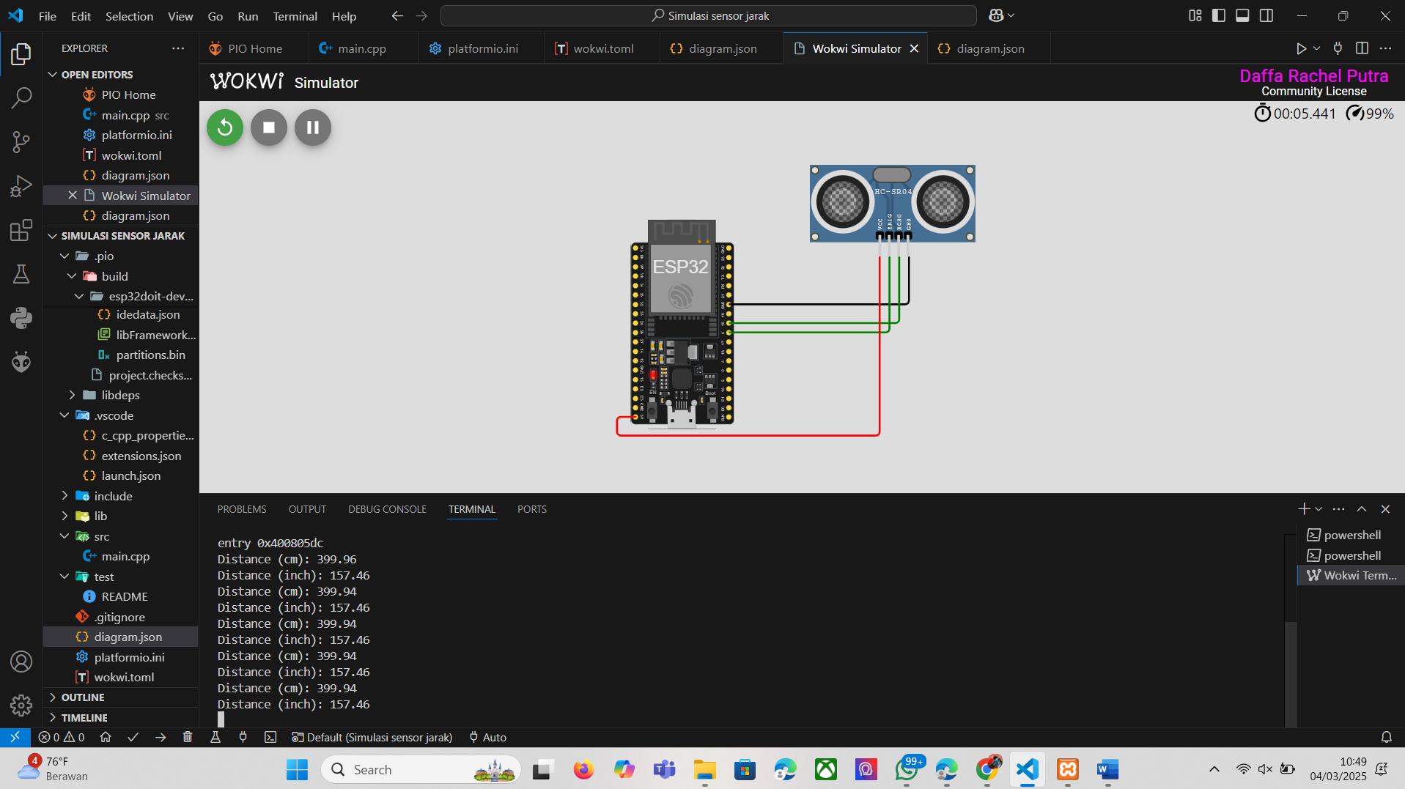

**4. Appendix (Lampiran, jika diperlukan)**

